

类加载运行全过程

当我们用java命令运行某个类的main函数启动程序时， 首先需要通过类加载器把主类加载到

JVM。



1 package com.tuling.jvm;

2

3 public class Math {

4 public static final int initData = 666;

5 public static User user = new User();

6

7 public int compute() { //一个方法对应一块栈帧内存区域

8 int a = 1;

9 int b = 2;

10 int c = (a + b) * 10;

11 return c; 12 }

13

14 public static void main(String[] args) {

15 Math math = new Math();

16 math.compute(); 17 }

18



19 }

通过Java命令执行代码的大体流程如下：

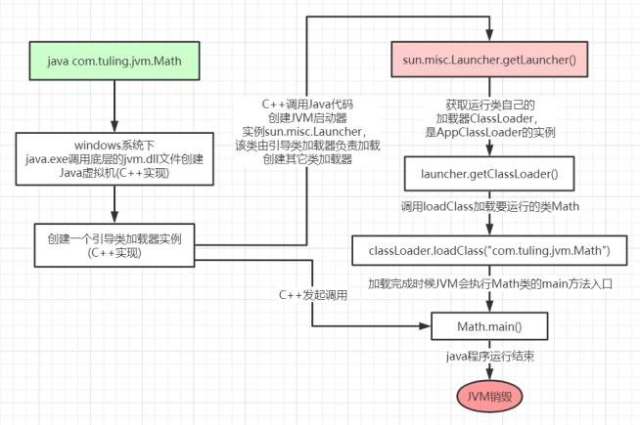

其中loadClass的类加载过程有如下几步：

加载 > > 验证 > > 准备 > > 解析 > > 初始化 > > 使用 > > 卸载

 加载： 在硬盘上查找并通过IO读入字节码文件， 使用到类时才会加载， 例如调用类的 main()方法，new对象等等， 在加载阶段会在内存中生成一个代表这个类的

java.lang.Class对象， 作为方法区这个类的各种数据的访问入口

验证： 校验字节码文件的正确性

准备： 给类的**静态变量**分配内存， 并赋予**默认值**

（注意：final 是常量，不是变量，会直接赋值）

解析： 将符号引用替换为直接引用， 该阶段会把一些**静态方法**(符号引用， 比如

main()方法)替换为指向数据所存内存的指针或句柄等(直接引用)， 这是所谓的静态链接过程(类加载期间完成)， 动态链接是在程序运行期间完成的将符号引用替换为直接引用， 下 节课会讲到动态链接

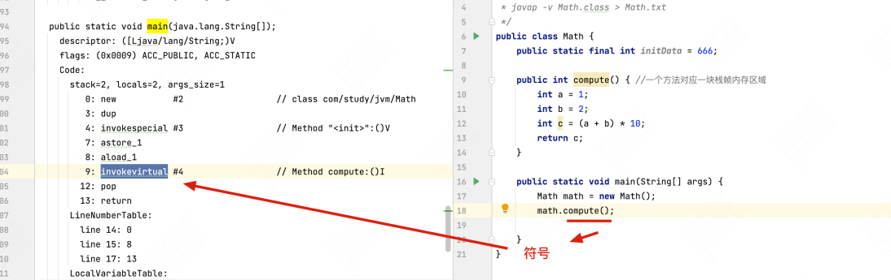

 初始化： 对类的静态变量初始化为指定的值， 执行静态代码块



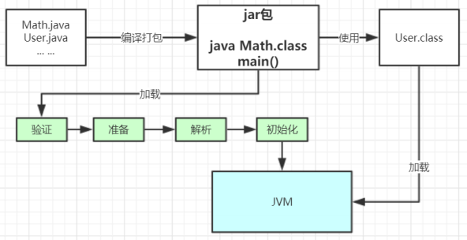

类被加载到方法区中后主要包含 运行时常量池、类型信息、字段信息、方法信息、类加载器的 引用、对应class实例的引用等信息。

类加载器的引用： 这个类到类加载器实例的引用

对应class实例的引用： 类加载器在加载类信息放到方法区中后，会创建一个对应的Class 类型的 对象实例放到堆(Heap)中, 作为开发人员访问方法区中类定义的入口和切入点。

注意， 主类在运行过程中如果使用到其它类， 会逐步加载这些类。

jar包或war包里的类不是一次性全部加载的， 是使用到时才加载。（懒加载：用到的时候加载

）



1 public class TestDynamicLoad {

2

3 static {

4 System.out.println("*************load TestDynamicLoad************"); 5 }

6

7 public static void main(String[] args) {

8 new A();

9 System.out.println("*************load test************");

10 B b = null; //B不会加载，除非这里执行 new B()

11 }

12 }

13

14 class A {

15 static {

16 System.out.println("*************load A************"); 17 }

18

19 public A() {

20 System.out.println("*************initial A************");



}

21

22

}

23

class B {

24

25

26

27

static {

System.out.println("*************load B************");

}

28

public B() {

29

30

31

32

System.out.println("*************initial B************");

}

}

33

运行结果：

34

35

36

37

38

*************load TestDynamicLoad************

*************load A************

*************initial A************

*************load test************

类加载器和双亲委派机制

上面的类加载过程主要是通过类加载器来实现的， Java里有如下几种类加载器

引导类加载器： 负责加载支撑JVM运行的位于JRE的lib目录下的核心类库，比如 rt.jar、charsets.jar等

扩展类加载器： 负责加载支撑JVM运行的位于JRE的lib目录下的ext扩展目录中的JAR 类包

应用程序类加载器：负责加载ClassPath路径下的类包， 主要就是加载你自己写的那 些类

自定义加载器：负责加载用户自定义路径下的类包

看一个类加载器示例：

|  |
| --- |
| 1 public class TestJDKClassLoader { |
| 2  3 public static void main(String[] args) {  4 System.out.println(String.class.getClassLoader());  5 System.out.println(com.sun.crypto.provider.DESKeyFactory.class.getClassLoade r().getClass().getName());  6 System.out.println(TestJDKClassLoader.class.getClassLoader().getClass().getN ame());  7  8 System.out.println(); |

|  |  |  |  |
| --- | --- | --- | --- |
| 9  10  11  12  13  14  15  16  17  18  19  20  21  22  23  24  25  26  27  28  29  30  31  32  33  34  35  36  37  38  39  40  41  42  43  44  45  46  47  48  49  50  51 | ClassLoader appClassLoader = ClassLoader.getSystemClassLoader(); ClassLoader extClassloader = appClassLoader.getParent(); ClassLoader bootstrapLoader = extClassloader.getParent(); | | |
| System.out.println("the bootstrapLoader : " System.out.println("the extClassloader : " System.out.println("the appClassLoader : " | +  +  + | bootstrapLoader);  extClassloader);  appClassLoader); |
| System.out.println();  System.out.println("bootstrapLoader加载以下文件：");  URL[] urls = Launcher.getBootstrapClassPath().getURLs();  for (int i = 0; i < urls.length; i++) {  System.out.println(urls[i]);  }  System.out.println();  System.out.println("extClassloader加载以下文件：");  System.out.println(System.getProperty("java.ext.dirs"));  System.out.println();  System.out.println("appClassLoader加载以下文件：");  System.out.println(System.getProperty("java.class.path"));  }  }  运行结果：  null  sun.misc.Launcher$ExtClassLoader  sun.misc.Launcher$AppClassLoader  the bootstrapLoader : null  the extClassloader : sun.misc.Launcher$ExtClassLoader@3764951d the appClassLoader : sun.misc.Launcher$AppClassLoader@14dad5dc  bootstrapLoader加载以下文件：  file:/D:/dev/Java/jdk1.8.0_45/jre/lib/resources.jar  file:/D:/dev/Java/jdk1.8.0_45/jre/lib/rt.jar  file:/D:/dev/Java/jdk1.8.0_45/jre/lib/sunrsasign.jar  file:/D:/dev/Java/jdk1.8.0_45/jre/lib/jsse.jar  file:/D:/dev/Java/jdk1.8.0_45/jre/lib/jce.jar  file:/D:/dev/Java/jdk1.8.0_45/jre/lib/charsets.jar  file:/D:/dev/Java/jdk1.8.0_45/jre/lib/jfr.jar  file:/D:/dev/Java/jdk1.8.0_45/jre/classes | | |

|  |
| --- |
| 52  53 extClassloader加载以下文件：  54 D:\dev\Java\jdk1.8.0_45\jre\lib\ext;C:\Windows\Sun\Java\lib\ext  55  56 appClassLoader加载以下文件：  57 D:\dev\Java\jdk1.8.0_45\jre\lib\charsets.jar;D:\dev\Java\jdk1.8.0_45\jre\lib \deploy.jar;D:\dev\Java\jdk1.8.0_45\jre\lib\ext\access ‐bridge ‐64.jar;D:\dev\Java \jdk1.8.0_45\jre\lib\ext\cldrdata.jar;D:\dev\Java\jdk1.8.0_45\jre\lib\ext\dnsns. ar;D:\dev\Java\jdk1.8.0_45\jre\lib\ext\jaccess.jar;D:\dev\Java\jdk1.8.0_45\jre\l ib\ext\jfxrt.jar;D:\dev\Java\jdk1.8.0_45\jre\lib\ext\localedata.jar;D:\dev\Java \jdk1.8.0_45\jre\lib\ext\nashorn.jar;D:\dev\Java\jdk1.8.0_45\jre\lib\ext\sunec.j ar;D:\dev\Java\jdk1.8.0_45\jre\lib\ext\sunjce_provider.jar;D:\dev\Java\jdk1.8.0_ 45\jre\lib\ext\sunmscapi.jar;D:\dev\Java\jdk1.8.0_45\jre\lib\ext\sunpkcs11.jar;D ev\Java\jdk1.8.0_45\jre\lib\ext\zipfs.jar;D:\dev\Java\jdk1.8.0_45\jre\lib\javaws ar;D:\dev\Java\jdk1.8.0_45\jre\lib\jce.jar;D:\dev\Java\jdk1.8.0_45\jre\lib\jfr.j ar;D:\dev\Java\jdk1.8.0_45\jre\lib\jfxswt.jar;D:\dev\Java\jdk1.8.0_45\jre\lib\js se.jar;D:\dev\Java\jdk1.8.0_45\jre\lib\management ‐  agent.jar;D:\dev\Java\jdk1.8.0_45\jre\lib\plugin.jar;D:\dev\Java\jdk1.8.0_45\jre \lib\resources.jar;D:\dev\Java\jdk1.8.0_45\jre\lib\rt.jar;D:\ideaProjects\projec t ‐all\target\classes;C:\Users\zhuge\.m2\repository\org\apache\zookeeper\zookeepe r\3.4.12\zookeeper ‐3.4.12.jar;C:\Users\zhuge\.m2\repository\org\slf4j\slf4j ‐ api\1.7.25\slf4j ‐api ‐1.7.25.jar;C:\Users\zhuge\.m2\repository\org\slf4j\slf4j ‐lo g4j12\1.7.25\slf4j ‐log4j12 ‐ 1.7.25.jar;C:\Users\zhuge\.m2\repository\log4j\log4j\1.2.17\log4j ‐ 1.2.17.jar;C:\Users\zhuge\.m2\repository\jline\jline\0.9.94\jline ‐ 0.9.94.jar;C:\Users\zhuge\.m2\repository\org\apache\yetus\audience ‐ annotations\0.5.0\audience ‐annotations ‐0.5.0.jar;C:\Users\zhuge\.m2\repository\i o\netty\netty\3.10.6.Final\netty ‐3.10.6.Final.jar;C:\Users\zhuge\.m2\repository \com\google\guava\guava\22.0\guava ‐22.0.jar;C:\Users\zhuge\.m2\repository\com\go ogle\code\findbugs\jsr305\1.3.9\jsr305 ‐1.3.9.jar;C:\Users\zhuge\.m2\repository\c om\google\errorprone\error_prone_annotations\2.0.18\error_prone_annotations ‐2.0. 18.jar;C:\Users\zhuge\.m2\repository\com\google\j2objc\j2objc ‐annotations\1.1\j2 objc ‐annotations ‐1.1.jar;C:\Users\zhuge\.m2\repository\org\codehaus\mojo\animal ‐ sniffer ‐annotations\1.14\animal ‐sniffer ‐annotations ‐1.14.jar;D:\dev\IntelliJ IDE A 2018.3.2\lib\idea_rt.jar  58 |

类加载器初始化过程：

参见类运行加载全过程图可知其中会创建JVM启动器实例sun.misc.Launcher。 sun.misc.Launcher初始化使用了单例模式设计， 保证一个JVM虚拟机内只有一个 sun.misc.Launcher实例。

在Launcher构造方法内部， 其创建了两个类加载器， 分别是

sun.misc.Launcher.ExtClassLoader(扩展类加载器)和sun.misc.Launcher.AppClassLoader(应 用类加载器)。

JVM默认使用Launcher的getClassLoader()方法返回的类加载器AppClassLoader的实例加载我们 的应用程序。

1 //Launcher的构造方法

2 public Launcher() {



3 Launcher.ExtClassLoader var1;

4 try {

5 //构造扩展类加载器，在构造的过程中将其父加载器设置为null

6 var1 = Launcher.ExtClassLoader.getExtClassLoader(); 7 } catch (IOException var10) {

8 throw new InternalError("Could not create extension class loader", var10); 9 }

10

11 try {

12 //构造应用类加载器，在构造的过程中将其父加载器设置为ExtClassLoader，

13 //Launcher的loader属性值是AppClassLoader，我们一般都是用这个类加载器来加载我们自

己写的应用程序

14 this.loader = Launcher.AppClassLoader.getAppClassLoader(var1); 15 } catch (IOException var9) {

16 throw new InternalError("Could not create application class loader", var9); 17 }

18

19 Thread.currentThread().setContextClassLoader(this.loader);

20 String var2 = System.getProperty("java.security.manager"); 21 。。。 。。。 //省略一些不需关注代码

22



23 }

双亲委派机制

JVM类加载器是有亲子层级结构的， 如下图

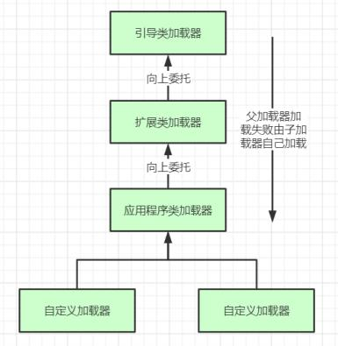



这里类加载其实就有一个双亲委派机制， 加载某个类时会先委托父加载器寻找目标类， 找不到再 委托上层父加载器加载，如果所有父加载器在自己的加载类路径下都找不到目标类， 则在自己的类加载路径中查找并载入目标类。

比如我们的Math类， 最先会找应用程序类加载器加载， 应用程序类加载器会先委托扩展类加载 器加载， 扩展类加载器再委托引导类加载器， 顶层引导类加载器在自己的类加载路径里找了半天 没找到Math类， 则向下退回加载Math类的请求， 扩展类加载器收到回复就自己加载， 在自己的 类加载路径里找了半天也没找到Math类， 又向下退回Math类的加载请求给应用程序类加载器， 应用程序类加载器于是在自己的类加载路径里找Math类， 结果找到了就自己加载了。。

双亲委派机制说简单点就是， 先找父亲加载， 不行再由儿子自己加载

我们来看下应用程序类加载器AppClassLoader加载类的双亲委派机制源码， AppClassLoader 的loadClass方法最终会调用其父类ClassLoader的loadClass方法， 该方法的大体逻辑如下：

1. 首先， 检查一下指定名称的类是否已经加载过， 如果加载过了， 就不需要再加载， 直接 返回。

2. 如果此类没有加载过， 那么， 再判断一下是否有父加载器； 如果有父加载器， 则由父加 载器加载 (即调用parent.loadClass(name, false);) .或者是调用bootstrap类加载器来加 载。

3. 如果父加载器及bootstrap类加载器都没有找到指定的类， 那么调用当前类加载器的 findClass方法来完成类加载。



1 //ClassLoader的loadClass方法，里面实现了双亲委派机制

2 protected Class<?> loadClass(String name, boolean resolve)

3 throws ClassNotFoundException 4 {

5 synchronized (getClassLoadingLock(name)) { 6 // 检查当前类加载器是否已经加载了该类

7 Class<?> c = findLoadedClass(name);

8 if (c == null) {

9 long t0 = System.nanoTime();

10 try {

11 if (parent != null) { //如果当前加载器父加载器不为空则委托父加载器加载该类

12 c = parent.loadClass(name, false);

13 } else { //如果当前加载器父加载器为空则委托引导类加载器加载该类

14 c = findBootstrapClassOrNull(name);

15 }

16 } catch (ClassNotFoundException e) {

17 // ClassNotFoundException thrown if class not found

18 // from the non ‐null parent class loader

19 }

20



21 if (c == null) {

22 // If still not found, then invoke findClass in order

23 // to find the class.

24 long t1 = System.nanoTime();

25 //都会调用URLClassLoader的findClass方法在加载器的类路径里查找并加载该类 26 c = findClass(name);

27

28 // this is the defining class loader; record the stats

29 sun.misc.PerfCounter.getParentDelegationTime().addTime(t1 ‐ t0);

30 sun.misc.PerfCounter.getFindClassTime().addElapsedTimeFrom(t1);

31 sun.misc.PerfCounter.getFindClasses().increment();

32 }

33 }

34 if (resolve) { //不会执行

35 resolveClass(c); 36 }

37 return c;

38 }

39 }

为什么要设计双亲委派机制？

 沙箱安全机制： 自己写的java.lang.String.class类不会被加载， 这样便可以防止核心 API库被随意篡改

 避免类的重复加载： 当父亲已经加载了该类时， 就没有必要子ClassLoader再加载一 次， 保证被加载类的唯一性

看一个类加载示例：

package java.lang;

1

2

public class String {

3

4

5

6

7

public static void main(String[] args) {

System.out.println("**************My String Class**************");

}

}

8

运行结果：

9

10

11

12

错误: 在类 java.lang.String 中找不到 main 方法, 请将 main 方法定义为: public static void main(String[] args)

否则 JavaFX 应用程序类必须扩展javafx.application.Application



全盘负责委托机制

“全盘负责”是指当一个ClassLoder装载一个类时， 除非显示的使用另外一个ClassLoder， 该类 所依赖及引用的类也由这个ClassLoder载入。

自定义类加载器示例：

自定义类加载器只需要继承 java.lang.ClassLoader 类， 该类有两个核心方法， 一个是 loadClass(String, boolean)， 实现了双亲委派机制， 还有一个方法是findClass， 默认实现是空 方法， 所以我们自定义类加载器主要是重写findClass方法。



1 public class MyClassLoaderTest {

2 static class MyClassLoader extends ClassLoader {

3 private String classPath;

4

5 public MyClassLoader(String classPath) {

6 this.classPath = classPath; 7 }

8

9 private byte[] loadByte(String name) throws Exception {

10 name = name.replaceAll("\\.", "/");

11 FileInputStream fis = new FileInputStream(classPath + "/" + name 12 + ".class");

13 int len = fis.available();

14 byte[] data = new byte[len];

15 fis.read(data);

16 fis.close();

17 return data; 18 }

19

20 protected Class<?> findClass(String name) throws ClassNotFoundException {

21 try {

22 byte[] data = loadByte(name);

23 //defineClass将一个字节数组转为Class对象，这个字节数组是class文件读取后最终的字节

数组。

24 return defineClass(name, data, 0, data.length); 25 } catch (Exception e) {

26 e.printStackTrace();

27 throw new ClassNotFoundException();

28 }

29 }

30

31 }

32



33 public static void main(String args[]) throws Exception {

34 //初始化自定义类加载器，会先初始化父类ClassLoader，其中会把自定义类加载器的父加载 器设置为应用程序类加载器AppClassLoader

35 MyClassLoader classLoader = new MyClassLoader("D:/test");

36 //D盘创建 test/com/tuling/jvm 几级目录，将User类的复制类User1.class丢入该目录 37 Class clazz = classLoader.loadClass("com.tuling.jvm.User1");

38 Object obj = clazz.newInstance();

39 Method method = clazz.getDeclaredMethod("sout", null);

40 method.invoke(obj, null);

41 System.out.println(clazz.getClassLoader().getClass().getName()); 42 }

43 }

44

45 运行结果：

46 =======自己的加载器加载类调用方法=======



47 com.tuling.jvm.MyClassLoaderTest$MyClassLoader

打破双亲委派机制

再来一个沙箱安全机制示例， 尝试打破双亲委派机制， 用自定义类加载器加载我们自己实现的 java.lang.String.class



1 public class MyClassLoaderTest {

2 static class MyClassLoader extends ClassLoader {

3 private String classPath;

4

5 public MyClassLoader(String classPath) {

6 this.classPath = classPath; 7 }

8

9 private byte[] loadByte(String name) throws Exception {

10 name = name.replaceAll("\\.", "/");

11 FileInputStream fis = new FileInputStream(classPath + "/" + name 12 + ".class");

13 int len = fis.available();

14 byte[] data = new byte[len];

15 fis.read(data);

16 fis.close();

17 return data;

18

19 }

20

21 protected Class<?> findClass(String name) throws ClassNotFoundException {

22 try {

|  |  |
| --- | --- |
| 23  24  25  26  27  28  29  30  31  32  33  34  35  36  37  38  39  40  41  42  43  44  45  46  47  48  49  50  51  52  53  54  55  56  57  58  59  60  61  62  63  64 | byte[] data = loadByte(name);  return defineClass(name, data, 0, data.length);  } catch (Exception e) {  e.printStackTrace();  throw new ClassNotFoundException();  }  }  /**  * 重写类加载方法，实现自己的加载逻辑，不委派给双亲加载  * @param name  * @param resolve  * @return  * @throws ClassNotFoundException  */  protected Class<?> loadClass(String name, boolean resolve)  throws ClassNotFoundException {  synchronized (getClassLoadingLock(name)) {  // First, check if the class has already been loaded  Class<?> c = findLoadedClass(name);  if (c == null) {  // If still not found, then invoke findClass in order  // to find the class.  long t1 = System.nanoTime();  c = findClass(name);  // this is the defining class loader; record the stats  sun.misc.PerfCounter.getFindClassTime().addElapsedTimeFrom(t1); sun.misc.PerfCounter.getFindClasses().increment();  }  if (resolve) {  resolveClass(c);  }  return c;  }  }  }  public static void main(String args[]) throws Exception {  MyClassLoader classLoader = new MyClassLoader("D:/test");  //尝试用自己改写类加载机制去加载自己写的java.lang.String.class |



65 Class clazz = classLoader.loadClass("java.lang.String");

66 Object obj = clazz.newInstance();

67 Method method= clazz.getDeclaredMethod("sout", null);

68 method.invoke(obj, null);

69 System.out.println(clazz.getClassLoader().getClass().getName()); 70 }

71 }

72

73 运行结果：

74 java.lang.SecurityException: Prohibited package name: java.lang

75 at java.lang.ClassLoader.preDefineClass(ClassLoader.java:659)



76 at java.lang.ClassLoader.defineClass(ClassLoader.java:758)

Tomcat打破双亲委派机制

以Tomcat类加载为例， Tomcat 如果使用默认的双亲委派类加载机制行不行？ 我们思考一下： Tomcat是个web容器， 那么它要解决什么问题：

1. 一个web容器可能需要部署两个应用程序， 不同的应用程序可能会依赖同一个第三方类库的 不同版本， 不能要求同一个类库在同一个服务器只有一份， 因此要保证每个应用程序的类库都是 独立的， 保证相互隔离。

2. 部署在同一个web容器中相同的类库相同的版本可以共享。否则，如果服务器有10个应用程 序， 那么要有10份相同的类库加载进虚拟机。

3. web容器也有自己依赖的类库， 不能与应用程序的类库混淆。基于安全考虑，应该让容器的 类库和程序的类库隔离开来。

4. web容器要支持jsp的修改，我们知道，jsp 文件最终也是要编译成class文件才能在虚拟机中 运行，但程序运行后修改jsp已经是司空见惯的事情，web容器需要支持 jsp 修改后不用重启。

再看看我们的问题： Tomcat 如果使用默认的双亲委派类加载机制行不行？

答案是不行的。为什么？

第一个问题， 如果使用默认的类加载器机制，那么是无法加载两个相同类库的不同版本的， 默认 的类加器是不管你是什么版本的， 只在乎你的全限定类名， 并且只有一份。

第二个问题， 默认的类加载器是能够实现的， 因为他的职责就是保证唯一性。

第三个问题和第一个问题一样。

我们再看第四个问题， 我们想我们要怎么实现jsp文件的热加载， jsp文件其实也就是class文 件， 那么如果修改了， 但类名还是一样，类加载器会直接取方法区中已经存在的，修改后的jsp 是不会重新加载的。那么怎么办呢？ 我们可以直接卸载掉这jsp文件的类加载器，所以你应该想到了，每个jsp文件对应一个唯一的类加载器，当一个jsp文件修改了，就直接卸载这个jsp类加载器。重新创建类加载器，重新加载jsp文件。

Tomcat自定义加载器详解

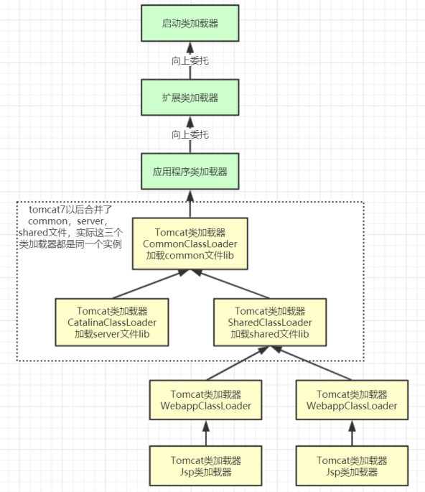

tomcat的几个主要类加载器：

 commonLoader： Tomcat最基本的类加载器， 加载路径中的class可以被Tomcat容 器本身以及各个Webapp访问；

 catalinaLoader： Tomcat容器私有的类加载器， 加载路径中的class对于Webapp不 可见；

 sharedLoader： 各个Webapp共享的类加载器， 加载路径中的class对于所有 Webapp可见， 但是对于Tomcat容器不可见；

 WebappClassLoader： 各个Webapp私有的类加载器， 加载路径中的class只对当前 Webapp可见， 比如加载war包里相关的类， 每个war包应用都有自己的



WebappClassLoader， 实现相互隔离， 比如不同war包应用引入了不同的spring版本， 这样实现就能加载各自的spring版本；

从图中的委派关系中可以看出：

CommonClassLoader能加载的类都可以被CatalinaClassLoader和SharedClassLoader使用， 从而实现了公有类库的共用， 而CatalinaClassLoader和SharedClassLoader自己能加载的类则 与对方相互隔离。

WebAppClassLoader可以使用SharedClassLoader加载到的类， 但各个WebAppClassLoader 实例之间相互隔离。

而JasperLoader的加载范围仅仅是这个JSP文件所编译出来的那一个.Class文件， 它出现的目的 就是为了被丢弃： 当Web容器检测到JSP文件被修改时， 会替换掉目前的JasperLoader的实例， 并通过再建立一个新的Jsp类加载器来实现JSP文件的热加载功能。

tomcat 这种类加载机制违背了java 推荐的双亲委派模型了吗？ 答案是： 违背了。

很显然， tomcat 不是这样实现， tomcat 为了实现隔离性， 没有遵守这个约定， 每个 webappClassLoader加载自己的目录下的class文件， 不会传递给父类加载器， 打破了双亲委 派机制。

模拟实现Tomcat的webappClassLoader加载自己war包应用内不同版本类实现相互共存与隔 离



1 public class MyClassLoaderTest {

2 static class MyClassLoader extends ClassLoader {

3 private String classPath;

4

5 public MyClassLoader(String classPath) {

6 this.classPath = classPath; 7 }

8

9 private byte[] loadByte(String name) throws Exception {

10 name = name.replaceAll("\\.", "/");

11 FileInputStream fis = new FileInputStream(classPath + "/" + name 12 + ".class");

13 int len = fis.available();

14 byte[] data = new byte[len];

15 fis.read(data);

16 fis.close();

17 return data;

18

19 }

|  |  |
| --- | --- |
| 20  21  22  23  24  25  26  27  28  29  30  31  32  33  34  35  36  37  38  39  40  41  42  43  44  45  46  47  48  49  50  51  52  53  54  55  56  57  58  59  60  61 | protected Class<?> findClass(String name) throws ClassNotFoundException { try {  byte[] data = loadByte(name);  return defineClass(name, data, 0, data.length);  } catch (Exception e) {  e.printStackTrace();  throw new ClassNotFoundException();  }  }  /**  * 重写类加载方法，实现自己的加载逻辑，不委派给双亲加载  * @param name  * @param resolve  * @return  * @throws ClassNotFoundException  */  protected Class<?> loadClass(String name, boolean resolve)  throws ClassNotFoundException {  synchronized (getClassLoadingLock(name)) {  // First, check if the class has already been loaded  Class<?> c = findLoadedClass(name);  if (c == null) {  // If still not found, then invoke findClass in order  // to find the class.  long t1 = System.nanoTime();  //非自定义的类还是走双亲委派加载  if (!name.startsWith("com.tuling.jvm")){  c = this.getParent().loadClass(name);  }else{  c = findClass(name);  }  // this is the defining class loader; record the stats  sun.misc.PerfCounter.getFindClassTime().addElapsedTimeFrom(t1); sun.misc.PerfCounter.getFindClasses().increment();  }  if (resolve) {  resolveClass(c); |



|  |  |
| --- | --- |
| 62  63  64  65  66  67  68  69  70  71  72  73  74  75  76  77  78  79  80  81  82  83  84  85  86  87  88  89  90  91 | }  return c;  }  }  }  public static void main(String args[]) throws Exception {  MyClassLoader classLoader = new MyClassLoader("D:/test");  Class clazz = classLoader.loadClass("com.tuling.jvm.User1");  Object obj = clazz.newInstance();  Method method= clazz.getDeclaredMethod("sout", null);  method.invoke(obj, null);  System.out.println(clazz.getClassLoader());  System.out.println();  MyClassLoader classLoader1 = new MyClassLoader("D:/test1"); Class clazz1 = classLoader1.loadClass("com.tuling.jvm.User1"); Object obj1 = clazz1.newInstance();  Method method1= clazz1.getDeclaredMethod("sout", null);  method1.invoke(obj1, null);  System.out.println(clazz1.getClassLoader());  }  }  运行结果：  =======自己的加载器加载类调用方法=======  com.tuling.jvm.MyClassLoaderTest$MyClassLoader@266474c2  =======另外一个User1版本： 自己的加载器加载类调用方法=======  com.tuling.jvm.MyClassLoaderTest$MyClassLoader@66d3c617 |

注意： 同一个JVM内，两个相同包名和类名的类对象可以共存，因为他们的类加载器可以不一 样，所以看两个类对象是否是同一个，除了看类的包名和类名是否都相同之外，还需要他们的类加载器也是同一个才能认为他们是同一个。

附下User类的代码：

package com.tuling.jvm;

1

2

3

public class User {

4

private int id;

5

6

private String name;

7

|  |
| --- |
| 8 public User() {  9 }  10  11 public User(int id, String name) {  12 super();  13 this.id = id;  14 this.name = name; 15 }  16  17 public int getId() {  18 return id; 19 }  20  21 public void setId(int id) {  22 this.id = id; 23 }  24  25 public String getName() {  26 return name; 27 }  28  29 public void setName(String name) {  30 this.name = name; 31 }  32  33 public void sout() {  34 System.out.println("=======自己的加载器加载类调用方法======="); 35 } |
| 36 } |

文档： 01-VIP-从JDK源码级别彻底剖析JVM类加载机制

链接： http://note.youdao.com/noteshare? id=35faf7c95e69943cdbff4642fcfd5318&sub=F6E1EB8E778044EC9BB87BA05DCE5E4B